Résection hystéroscopique de restes de placenta accreta

Auteurs: M. Nisolle, F. Chantraine, J.P. Schaaps, J.M. Foidart

Introduction

La découverte de restes placentaires à la suite d'un curetage pour fausse-couche ou après un accouchement est une situation clinique relativement fréquente. La symptomatologie est variable, les patientes pouvant être asymptomatiques ou présenter des hémorragies importantes, des métrorragies ou encore une douleur pelvienne.

La prise en charge de ces restes placentaires nécessite généralement un curetage qui permettra, dans la majorité des cas, l'extraction complète de ce matériel intra-utérin (1).

Le risque de développer des synéchies étant élevé, certains auteurs recommandent une résection élective par voie transhystéroscopique de ces restes placentaires plutôt qu’un curetage à l’aveugle de l’ensemble de la cavité utérine (1-6).
Cependant, dans certains cas, le curetage ne permet pas d'obtenir une vacuité utérine. Les patientes étant symptomatiques ou non, l'échographie met en évidence la persistance de restes placentaires. Dans ce type de situation particulière, il n'existe pas vraiment de consensus dans la littérature et les différentes prises en charge possibles sont les suivantes: la réalisation d'un nouveau curetage, l'administration de Méthotrexate, l'embolisation utérine ou encore l'hystéroscopie permettant une résection élective de ces restes placentaires.

En cas d'échec d'un deuxième curetage, la notion de reste de "placenta accreta" peut être évoquée (7). L'absence de plan de clivage entre les restes placentaires et la cavité utérine explique cet échec et peut être aisément confirmée lors de l'hystéroscopie réalisée soit à titre diagnostique soit à titre thérapeutique.

Le but de ce manuscrit est d'établir, à partir de cas cliniques que nous avons rencontrés, un consensus sur la prise en charge des restes placentaires focalement "accreta" observés dans le décours d'un accouchement ou d'une fausse-couche. Les restes placentaires "focalement accreta" correspondent en effet à une situation clinique dont la prise en charge ne fait l'objet d'aucune recommandation dans la littérature.

Définition de restes placentaires « focalement accreta »

La définition de « restes de placenta focalement accreta « correspond à un fragment de placenta qui n'a plus être éliminé lors d'un accouchement normal ayant nécessité ou non une révision utérine ou lors d'un curetage pour fausse-couche.Cette entité clinique n’est jamais diagnostiquée en antepartum contrairement au placenta accreta. Elle est cependant suspectée en cas d’hémorragie lors de l’accouchement ou en cas de rétention partielle du placenta lors de l’accouchement.Le diagnostic est plus fréquemment posé à distance de l’accouchement en cas de persistance de métrorragies et lors de la mise en évidence à l’échographie de restes placentaires.

L'absence de plan de clivage entre le placenta et le myomètre, du à une implantation partiellement anormale du placenta au niveau des couches superficielles du myomètre est responsable de la présentation clinique.

En cas de rétention de fragments placentaires normalement insérés, un plan de clivage permettant un passage aisé de l'hystéroscope entre la cavité utérine et les fragments placentaires peut être facilement observé lors d'une hystéroscopie diagnostique. Dans ce cas, il s'agit de restes placentaires "non focalement accreta" et le curetage seul en permettra l’extraction.

Facteurs favorisants

Les antécédents de chirurgie utérine et la césarienne sont considérés comme les facteurs de risque principaux de développement de placenta accreta, increta ou perceta (7).

Dans les 6 cas cliniques que nous avons observés cas, les antécédents ne sont pas contributifs étant donné qu'une seule patiente avait bénéficié d'une césarienne. D'autre part, la résection hystéroscopique des restes trophoblastiques a été réalisée dans tous les cas au niveau fundique ou au niveau de la face postérieure de la cavité utérine. Les « restes placentaire focalement accreta » n’ont pas été observés au niveau de la cicatrice de césarienne.

Symptomatologie et prise en charge

La majorité de nos patientes présentaient une symptomatologie caractéristique, à savoir des métrorragies persistantes durant le postpartum ou à la suite d'un curetage pour fausse-couche. Dans tous les cas, le diagnostic a été suspecté lors de l'échographie endovaginale démontrant la présence d'un matériel endo-utérin vascularisé de plusieurs centimètres de diamètre.

Dans tous les cas, la prise en charge initiale a été la réalisation d'un curetage sous anesthésie et ce n'est qu'en cas d'échec que l'hystéroscopie, permettant une résection élective du matériel placentaire, a été réalisée. La résection transhystéroscopique de la rétention placentaire focalement accreta est une technique similaire à celle de la résection des fibromes sous-muqueux. La résection est réalisée sous contrôle visuel et permet une exérèse élective et progressive du matériel qui fait protrusion dans la cavité utérine (Fig 1). La résection à l'anse bipolaire permet de réduire les saignements per-opératoires et diminuent le risque de conduction de l'électricité à l'ensemble de la cavité utérine. La résection doit être interrompue lorsque le plan superficiel du myomètre est atteint. Nous n'avons observé aucune complication per-opératoire. Le diagnostic de rétention placentaire a été confirmé par l'examen anatomopathologique dans tous les cas et le site d'insertion placentaire a même pu être identifié dans certains cas.

Le contrôle échographique peropératoire n'est en général pas nécessaire étant donné que le matériel placentaire fait protusion dans la cavité utérine et que, progressivement en fin de résection, la couche superficielle du myomètre est facilement reconnaissable. Ce n'est qu'en cas d'infiltration majeure du myomètre que cette résection hystéroscopique peut s'avérer dangereuse et que l'échographie peropératoire, comme nous l'avons décrite, peut s'avérer nécessaire. Cependant, s'il s'agit d'une infiltration importante du myomètre par le trophoblaste, la prise en charge transhystéroscopique s'avère impossible et dangereuse.

D'un point de vue histologique, nous avons observé au niveau des prélèvements de résection hystéroscopique des fragments d'endomyomètre où l'on retrouve des nodules de résidus du site d'insertion.

L'hystéroscopie diagnostique de contrôle réalisée un mois après la chirurgie hystéroscopique a permis de confirmer l'absence de synéchie et l'absence de résidus placentaires si ce n'est une zone blanchâtre fibrosée dont la biopsie élective ramène quelques restes de villosité pour lesquels aucun geste complémentaire n'a été proposé (Fig 2).
Dans la mesure du possible, en l'absence d'allaitement, un traitement à base d'oestroprogestatifs à été administré pour une période de plusieurs mois. Dans aucun cas, un stérilet n'a été inséré dans la cavité utérine.

A l'heure actuelle, le suivi à long terme des patientes ayant bénéficié d’une résection hystéroscopique de « restes placentaires focalement accreta « est peu connu, notamment le déroulement de la grossesse suivante et surtout la délivrance placentaire. La chirurgie utérine étant considérée comme le facteur de risque le plus important de développement du placenta accreta, le risque de développer une récidive de placenta accreta lors d'une grossesse suivante est à surveiller.

En effet, la prise en charge chirurgicale, consistant en une résection élective responsable d’un défect endométrial, pourrait représenter un facteur de risque supplémentaire pour le développement de placenta soit « focalement accreta» soit « complètement accreta » lors de la grossesse qui suit cette chirurgie transhystéroscopique. Il est donc recommandé d'effectuer une résection élective et limitée en profondeur permettant une exérèse du placenta résiduel sans endommager le myomètre sous-jacent.

Dans la littérature, il n’existe aucun consensus concernant la prise en charge des restes placentaires considérés comme focalement "accreta". En effet, l'embolisation de l'artère utérine a été proposée par certains, l'administration de Méthotrexate par d'autres, la résection hystéroscopique à anse monopolaire est également préconisée avec ou sans embolisation préalable (4).

La prévalence des synéchies secondaires à un curetage réalisé pour rétention de restes placentaires est estimée à 40 % dans une étude menée de manière prospective par Wetendorp et al. (1). Contrairement au curetage répété, la résection élective de ces restes placentaires pourrait permettre d'éviter la formation de synéchies intra-utérines. Cependant, il ne faut pas négliger les dangers liés à l'utilisation de l'électricité en milieu intra-utérin. En effet, des synéchies peuvent être observées après l'utilisation de l'électricité monopolaire. Ce risque est actuellement réduit grâce au développement d'un nouveau matériel permettant l'utilisation de l'électricité bipolaire.

Les synéchies intra-utérines peuvent être non seulement liées au matériel utilisé lors de la résection placentaire mais également à la technique elle-même. Le curetage par définition est réalisé au niveau de toutes les faces de la cavité utérine. Cependant, les restes placentaires sont toujours localisés au niveau d'une partie limitée de la cavité utérine et la résection transhystéroscopique n'intéresse donc que cette zone bien visualisée en per-opératoire. Ce n'est qu'en cas de résection endométriale réalisée au niveau des faces opposées de la cavité utérine que le risque de développement de synéchies est majeur.

Recommandations cliniques

Nous recommandons l'attitude suivante en cas de rétention placentaire diagnostiquée dans les semaines ou les mois qui suivent l'accouchement:

- réaliser une échographie endovaginale qui permettra de poser le diagnostic par la mise en évidence d'un matériel endo-utérin fortement vascularisé.
- réaliser un curetage sous anesthésie afin d'obtenir une vacuité utérine.
- contrôler l'échographie endovaginale afin de s'assurer de cette vacuité utérine.

En cas de persistance de tissu placentaire malgré ce curetage, la suspicion de restes de placenta "focalement accreta" est évoquée et la prise en charge suivante est proposée:

- réaliser une hystéroscopie diagnostique permettant de confirmer le diagnostic.
- réaliser une résection élective transhystéroscopique à l'anse bipolaire.
- placer les patientes sous oestroprogestatifs en l'absence d'allaitement.
- contrôler l'hystéroscopie en consultation après 4 à 6 semaines afin d'exclure la présence de synéchies, de contrôler l'absence de restes placentaires et d'effectuer une biopsie dirigée (facultatif).

Il est important de faire la distinction entre la rétention placentaire "classique" dont la prise en charge doit relever d'un curetage et non pas d'une résection par voie hystéroscopique. En effet, des fragments de placenta normalement insérés seront très aisément réséqués lors d'un curetage. En d'autres termes, il est important de ne pas abuser d'une terminologie de type "placenta focalement accreta" dans le cas où le curetage a échoué.

Conclusion

L'absence de plan de clivage entre les fragments placentaires et le myomètre est responsable de l’échec du curetage et permet de poser le diagnostic de rétention de placenta « focalement accreta « .La chirurgie par voie transhystéroscopique doit idéalement être proposée dans un centre où ce type de chirurgie est déjà réalisée de manière courante.

Références

- Westendorp IC, Ankum WM, Mol BW, Vonk J. Prevalence of Asherman's syndrome after secondary removal of placental remnants or a repeat curettage for incomplete abortion. Hum Reprod. 1998 Dec; 13 (12): 3347-50.
- Goldenberg M, Shiff E, Achiron R, Lipitz S, Mashiach S. Managing residual trophoblastic tissue. Hysteroscopy for directing curettage. J Reprod Med. 1997 Jan; 42 (1): 26-8
- Cohen SB, Kalter-Ferber A, Weisz BS et al. Hysteroscopy may be the method of choice for management of residual trophoblastic tissue. J Am Assoc Gynecol Laparosc. 2001 May; 8 (2): 199-202
- Greenberg J, Miner J, O'Horo S. Uterine artery embolization and hysteroscopic resection to treat retained placenta accreta: a case report. J Minim Invasive Gynecol. 2006 Jul-Aug;13(4):342-4
- Mu YL, Liu M, Li Q, Yang ZL, Yin FB. Clinical value of transcervical resection under hysteroscope for placental remnants. Zhonghua Fu Chan Ke Za Zhi. 2007 Aug; 42 (8): 523-5
- Dankert T, Vleugels M. Hysteroscopic resection of retained placental tissue: a feasibility study. Gynecol Surg. 2008 May; 5 (2): 121-4
- Resnik R.Diagnosis and management of placenta accreta. Uptodate. Review version January 2009.

Légende des figures

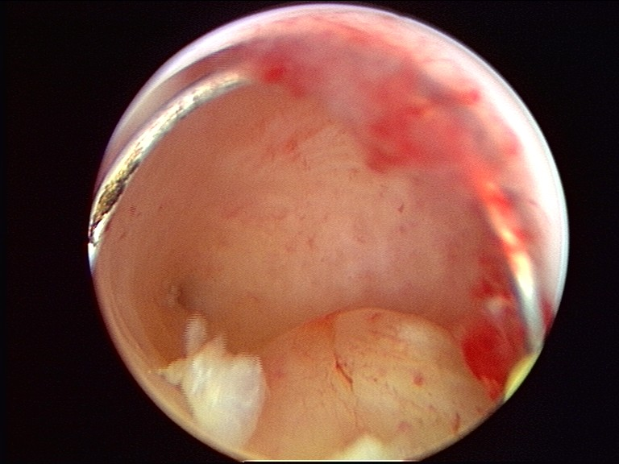

Figure 1: Restes placentaires “focalement accreta” faisant protrusion au niveau de la face postérieure de la cavité utérine. L’anse bipolaire permet la résection élective de ces fragments placentaires.

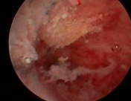

Figure 2: Hystéroscopie post-opératoire: absence de synéchies utérines et persistance d’une zone blanchâtre fibrosée.

